臺南市106學年度第二學期國民教育輔導團藝術與人文領域輔導小組
第一次國中小團團務會議紀錄
一、時間： 2018 年 02月 22 日(星期四) 中午12時00分
二、地點： 台南市金城國中會議室
三、主席： 敬世龍校長
四、出席：同出席簽到表
五、記錄： 黃宗賢
六、會議內容：
（一）校長開場
（二）介紹:新舊團員介紹
（三）發放教育局指定閱讀書籍-如何培養美感
”最值得分享的三個觀點” “最精采的三句話”，將於期末大會進行分享
（四）團務計畫討論：
1. 建議國中分區到校服務之服務人數可以增加
2.國中小第二次團務會議：將時間改至6/21
3.國小第四次團務會議：將時間改至6/21
4.國中第四次團務會議：將時間改至6/21
5.國中第二次團務會議：將時間改至4/26
（五）素養導向教學示例，本學期需繳交5個：本團已於上學期完成。
（六）107/6/30前，發展跨領域/科目或結合議題，發展[統整性主題/專題/議題探究課程]一個學期(20週)之課程規劃案例
（七）團服製作討論

臺南市106學年度第二學期國民教育輔導團-藝術與人文輔導小組
團務會議照片 地點：金城國中 日期：107年2月22日
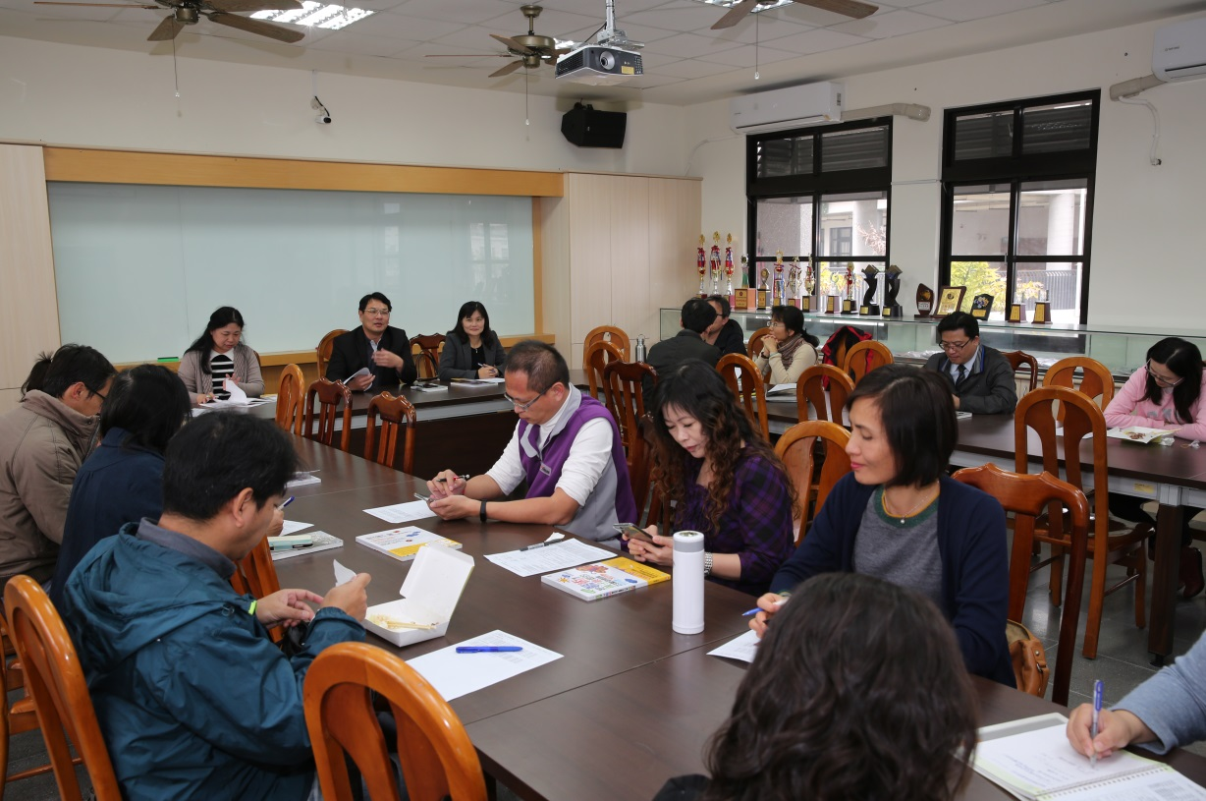
照片說明：國中小團務計畫討論
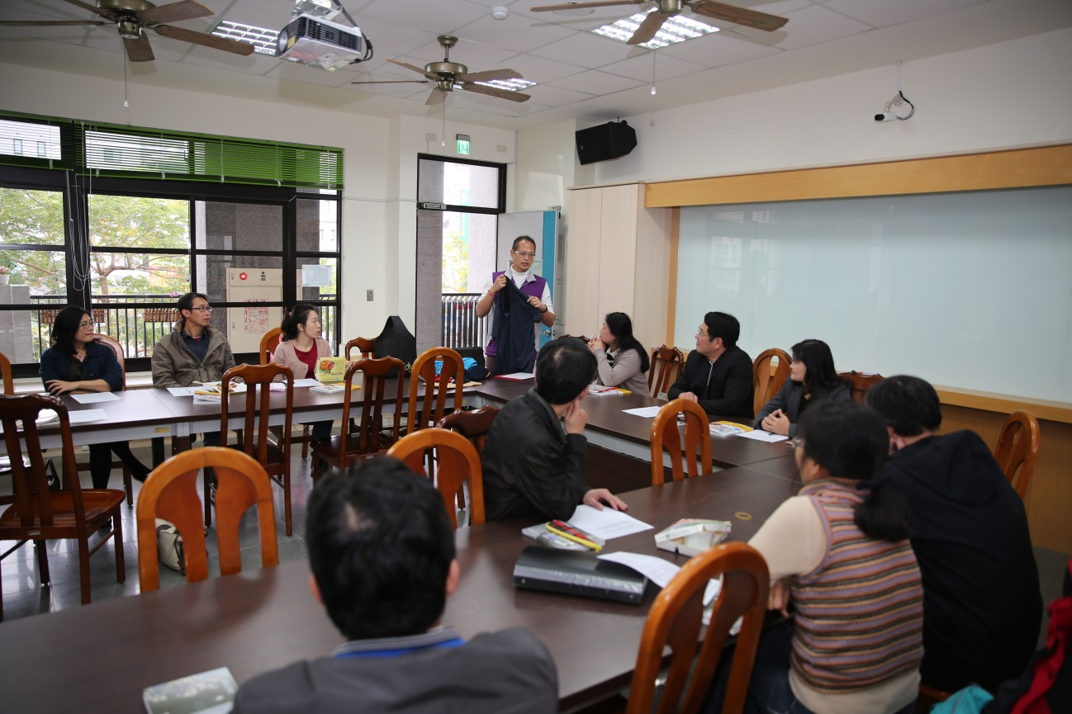
照片說明： 團服製作討論
第一次國中小團團務會議簽到表


